DOCUMENTAȚIE PRIVIND REALIZAREA SUBACTIVITĂȚII 3.1
Informare și publicitate – Activitatea A.3
Perioada de raportare: Iulie 2026

1. Date de identificare a proiectului
Titlul proiectului | UNIC – „Uniți pentru Nevoile Incluzive și Continuitatea Educației Elevilor”
Cod proiect / MySMIS | 352704
Apel de proiecte | PEO/648/PEO_P8/OP4/ESO4.6/PEO_A68_C
Program | Programul Educație și Ocupare 2021–2027, Prioritatea P8 – Creșterea accesibilității, atractivității și calității învățământului profesional și tehnic
Fond | Fondul Social European Plus (FSE+)
Beneficiar | Asociația Grupul de Acțiune Locală Napoca Porolissum
Școli asociate | Colegiul Tehnic Turda, județul Cluj; Liceul Tehnologic „Vlădeasa” Huedin, județul Cluj
Perioada de implementare | 1 iulie 2026 – 30 iunie 2029 (36 de luni)
Valoarea totală | 6.917.106,49 lei, din care 5.879.540,52 lei din Fondul Social European Plus
Activitatea | A.3 – Organizarea activităților de informare și publicitate ale proiectului
Subactivitatea raportată | SA 3.1 – Informarea și publicitatea proiectului
Perioada raportată | Iulie 2026

2. Cadrul și scopul subactivității
Subactivitatea 3.1 asigură îndeplinirea obligațiilor de informare și publicitate care revin beneficiarului în temeiul art. 50 din Regulamentul (UE) 2021/1060, al prevederilor contractului de finanțare și al Manualului de identitate vizuală pentru perioada de programare 2021–2027. Scopul subactivității este de a face cunoscute publicului larg, grupului țintă și comunităților din zonele de implementare obiectivele, activitățile, rezultatele și sursa de finanțare a proiectului, precum și de a sprijini recrutarea și informarea grupului țintă.

3. Măsuri permanente de informare și publicitate
Pe toată durata lunii raportate au fost menținute și funcționale următoarele măsuri permanente de informare și publicitate, instituite la demararea proiectului:
- Afișul A3 al proiectului, expus la sediul Asociației GAL Napoca Porolissum, într-un loc vizibil publicului. Afișul conține emblema Uniunii Europene însoțită de mențiunea „Cofinanțat de Uniunea Europeană”, sigla Guvernului României, sigla beneficiarului și sigla proiectului, titlul proiectului, codul MySMIS 352704 și denumirea programului de finanțare.
- Afișe A3 identice, expuse la sediile școlilor partenere – Colegiul Tehnic Turda și Liceul Tehnologic „Vlădeasa” Huedin – în spații accesibile elevilor, părinților și cadrelor didactice.
- Pagina dedicată proiectului pe site-ul beneficiarului: https://napocaporolissum.ro/unic-porolissum-2/ , care prezintă descrierea și obiectivele proiectului, grupul țintă, justificarea, rezultatele așteptate, activitățile și secțiunea Metodologii.
- Pagina de Facebook a proiectului: https://www.facebook.com/unic.viitorprineducatie (denumire publică „UNIC: Viitor prin Educație”), cu fotografie de copertă care respectă regulile de identitate vizuală.
- Contul de Instagram al proiectului: https://www.instagram.com/unic.viitorprineducatie/ (denumire publică „unic.viitorprineducatie”).

4. Acțiuni de informare și publicitate realizate în iulie 2026
Nr. | Data | Canal / instrument | Titlul / tema materialului | Localizare (link)
1 | 1–7 iulie 2026 | Afiș A3 (materiale tipărite) | Realizarea și expunerea afișului A3 al proiectului la sediul Asociației GAL Napoca Porolissum și la sediile școlilor partenere – Colegiul Tehnic Turda și Liceul Tehnologic „Vlădeasa” Huedin | Sediul beneficiarului și sediile școlilor asociate
2 | Iulie 2026 | Site-ul beneficiarului | Crearea și publicarea paginii dedicate proiectului UNIC (descriere, obiective, grup țintă, activități, rezultate, secțiunea Metodologii) | https://napocaporolissum.ro/unic-porolissum-2/
3 | Iulie 2026 | Rețele sociale | Crearea paginii de Facebook „UNIC: Viitor prin Educație” și a contului de Instagram al proiectului, cu element de identitate vizuală pe copertă | facebook.com/unic.viitorprineducatie; instagram.com/unic.viitorprineducatie
4 | 7 iulie 2026 | Facebook (postare comună cu pagina Asociației GAL Napoca Porolissum) | „ANUNȚ DE ÎNCEPERE PROIECT” – comunicat privind demararea implementării: program, prioritate, fond, perioadă, valoare totală, obiective, activități, grup țintă și date de contact | facebook.com/share/p/1HF4H2zoP2/
5 | 16 iulie 2026 | Facebook + site-ul beneficiarului | Anunț privind publicarea Metodologiei privind identificarea, recrutarea, înscrierea, verificarea, selectarea, validarea și menținerea grupului țintă și a Metodologiei privind acordarea sprijinului financiar pentru transport, cazare și masă | facebook.com/share/p/1CHEFiXxwM/; napocaporolissum.ro/unic-porolissum-2/ (secțiunea Metodologii)
În luna iulie 2026 au fost instituite toate măsurile permanente de vizibilitate ale proiectului (afișe A3, pagină web dedicată, pagină de Facebook și cont de Instagram) și au fost publicate 2 postări pe pagina de Facebook a proiectului, respectiv anunțul de începere a proiectului și anunțul privind publicarea celor două metodologii. Pe contul de Instagram al proiectului nu au fost publicate materiale în această lună.

5. Dovezi

5.1. Afișul A3 expus la sediul beneficiarului
Afișul A3 al proiectului a fost expus la sediul Asociației GAL Napoca Porolissum, pe ușa de acces, într-un loc vizibil publicului.
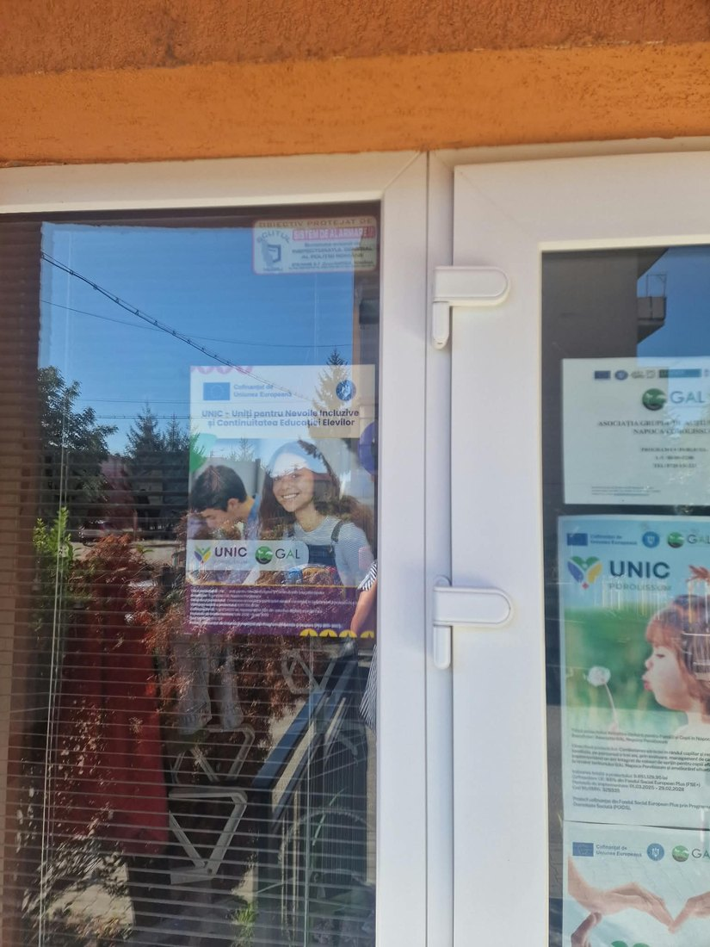  Figura 1 – Afișul A3 expus la ușa de acces în sediul beneficiarului | 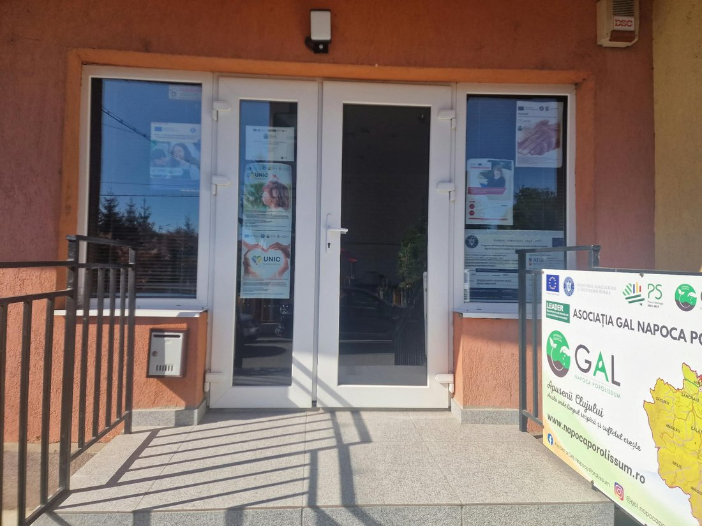  Figura 2 – Vedere de ansamblu a intrării în sediul Asociației GAL Napoca Porolissum

5.2. Afișele A3 expuse la școlile partenere
Afișe A3 identice au fost expuse la Colegiul Tehnic Turda – inclusiv la structura Poiana – în spații accesibile elevilor, părinților și cadrelor didactice. Elevilor le-au fost distribuite și materiale informative de tip pliant privind proiectul. La Liceul Tehnologic „Vlădeasa” Huedin, afișul A3 al proiectului a fost expus în avizierul exterior de la intrarea în unitatea de învățământ, alături de anunțurile oficiale ale școlii, într-un loc vizibil elevilor, părinților și publicului.
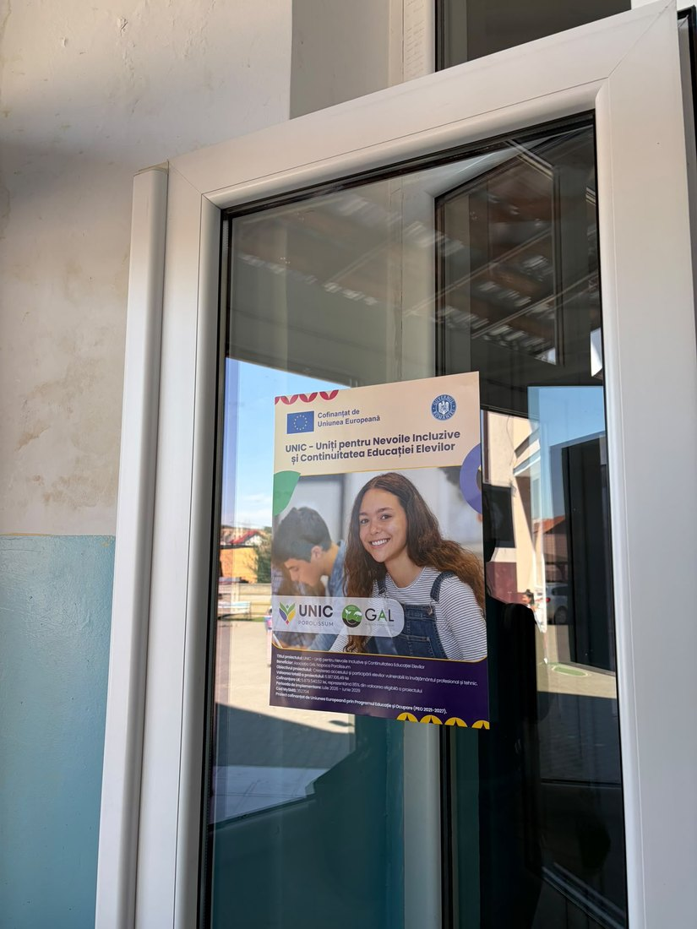  Figura 3 – Afișul A3 expus la intrarea în unitatea de învățământ (Colegiul Tehnic Turda, structura Poiana) | 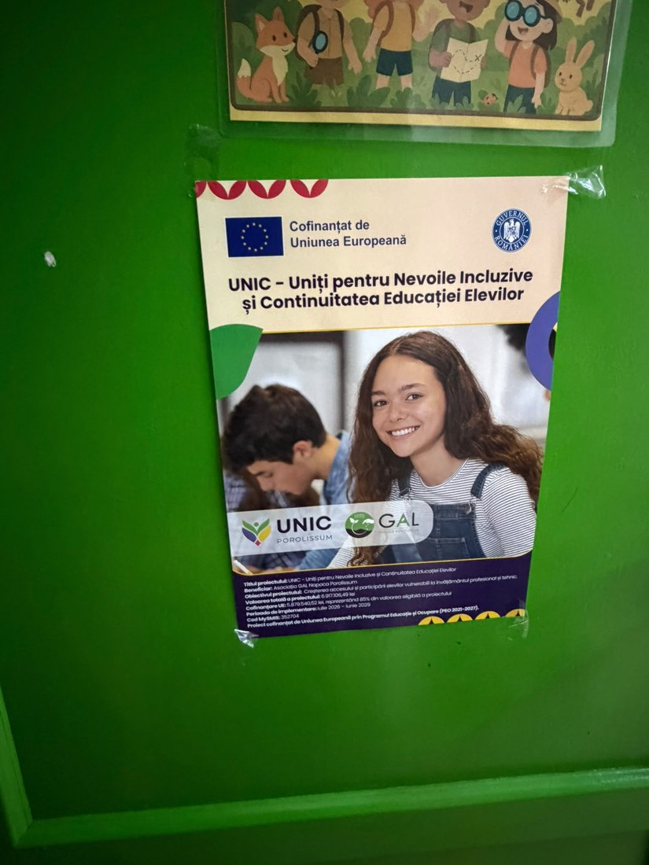  Figura 4 – Afișul A3 expus în interiorul unității de învățământ
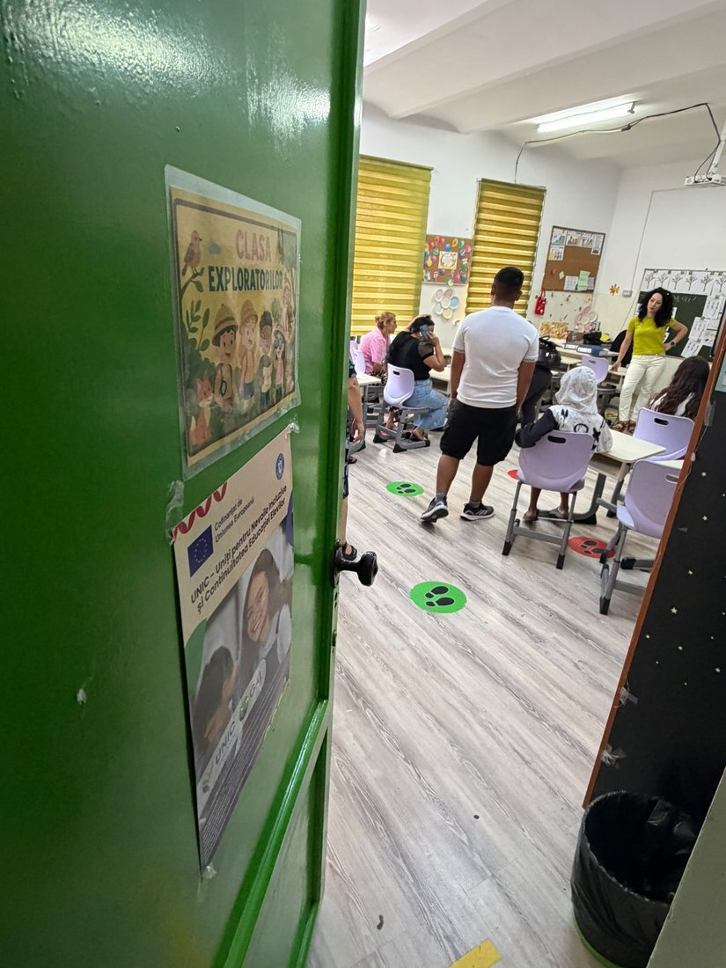  Figura 5 – Afișul expus la intrarea în sala de clasă | 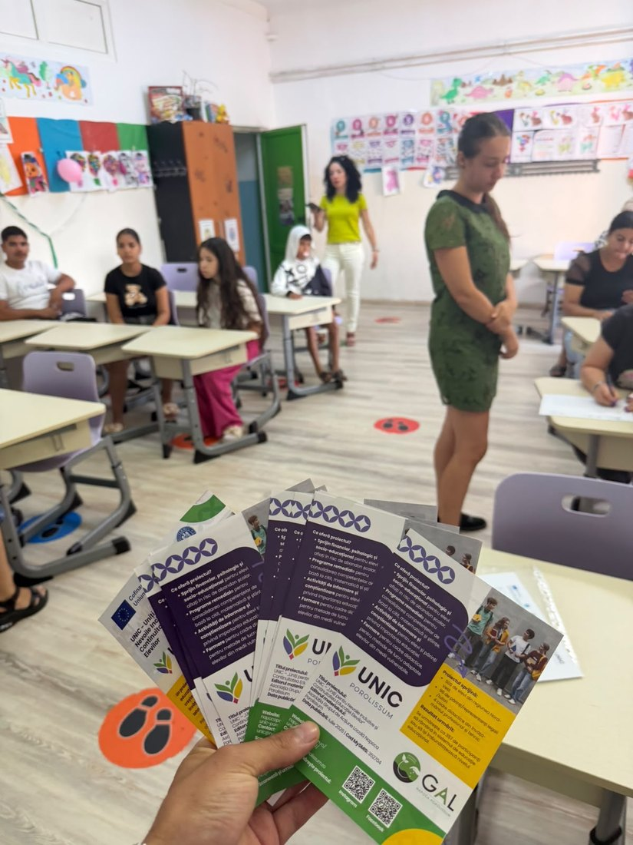  Figura 6 – Materiale informative de tip pliant distribuite elevilor

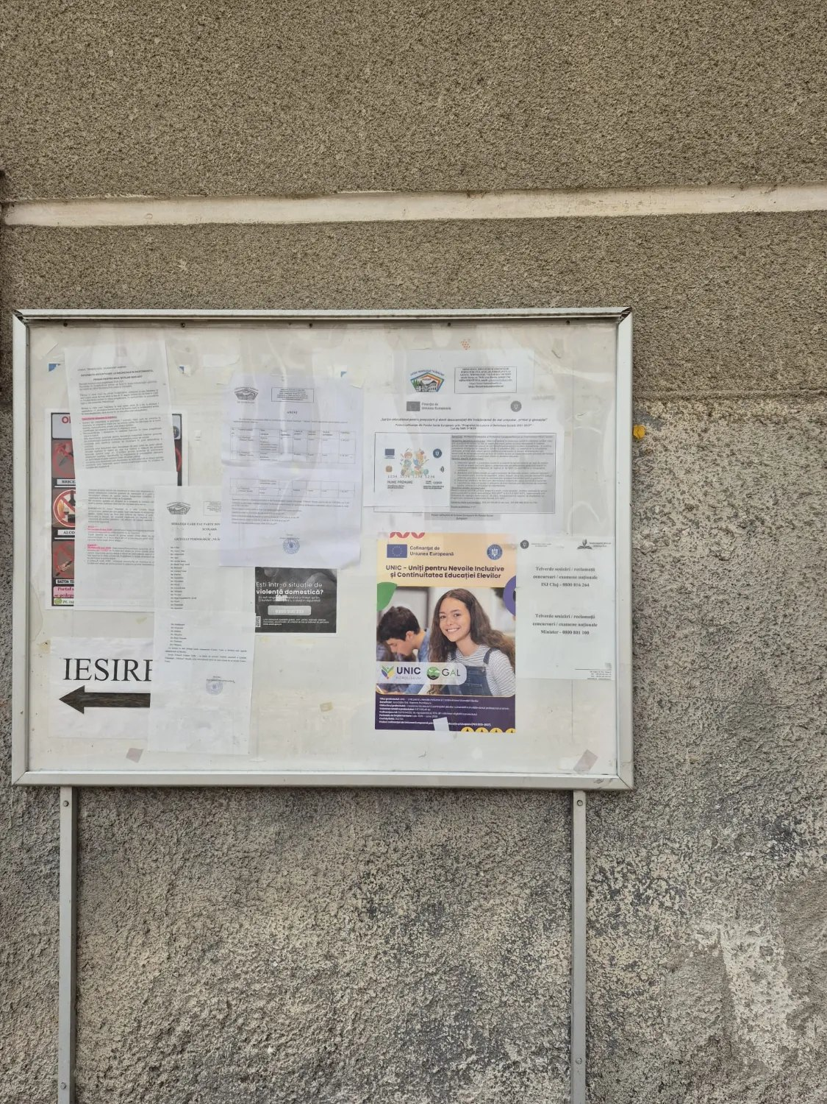  Figura 7 – Avizierul de la intrarea în Liceul Tehnologic „Vlădeasa” Huedin, cu afișul A3 al proiectului UNIC expus alături de anunțurile școlii | 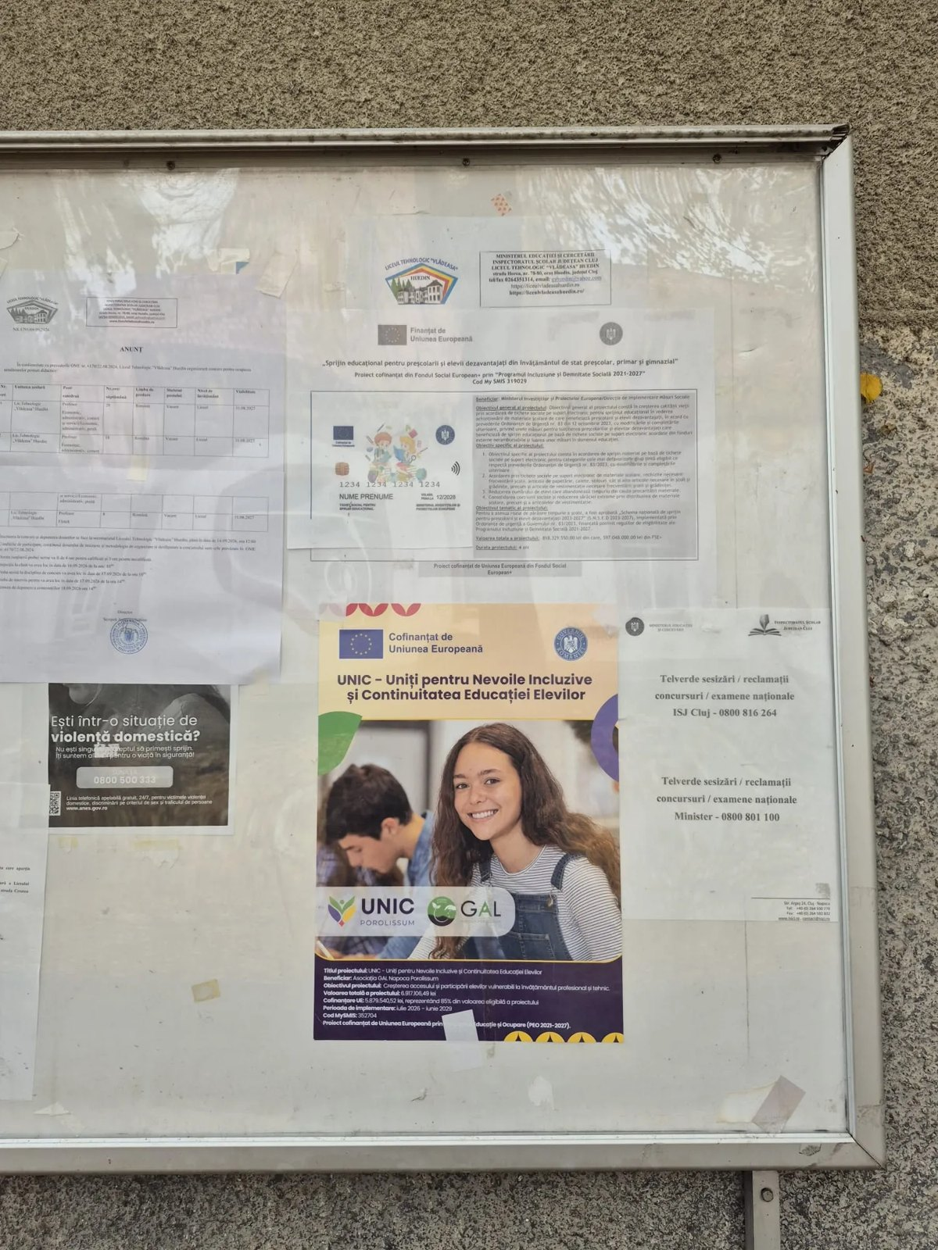  Figura 8 – Afișul A3 al proiectului expus în avizierul Liceului Tehnologic „Vlădeasa” Huedin (detaliu), cu elementele de identitate vizuală: emblema UE, „Cofinanțat de Uniunea Europeană”, sigla Guvernului, siglele UNIC și GAL, titlul, beneficiarul, valoarea, perioada și codul MySMIS

5.3. Pagina dedicată proiectului pe site-ul beneficiarului
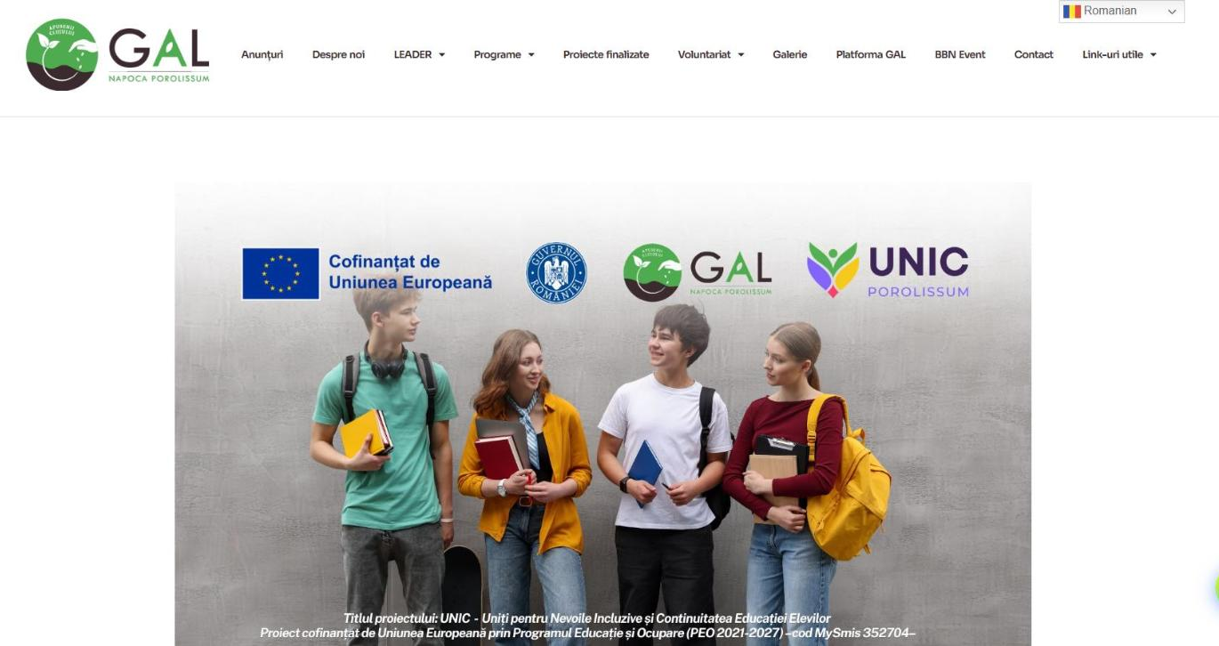
Figura 9 – Pagina proiectului UNIC pe site-ul beneficiarului: https://napocaporolissum.ro/unic-porolissum-2/
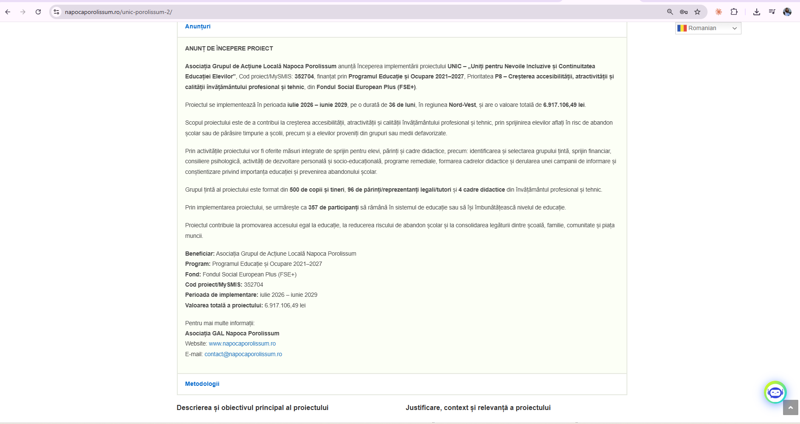
Figura 10 – Anunț de începere proiect publicat pe pagina proiectului UNIC pe site-ul beneficiarului: https://napocaporolissum.ro/unic-porolissum-2/

5.4. Pagina de Facebook a proiectului
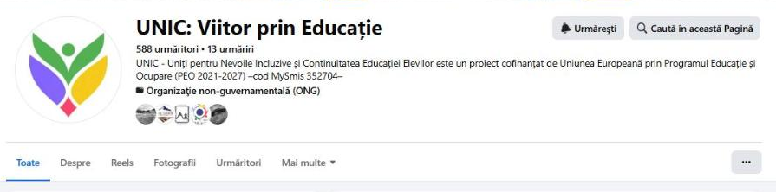
Figura 11 – Pagina de Facebook „UNIC: Viitor prin Educație” – facebook.com/unic.viitorprineducatie

5.5. Postarea din 7 iulie 2026 – Anunț de începere a proiectului
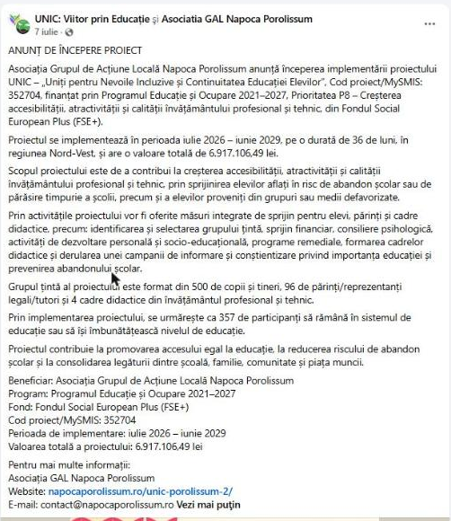
Figura 12 – Facebook, 7 iulie 2026: „ANUNȚ DE ÎNCEPERE PROIECT” (text) – https://www.facebook.com/share/p/1HF4H2zoP2/
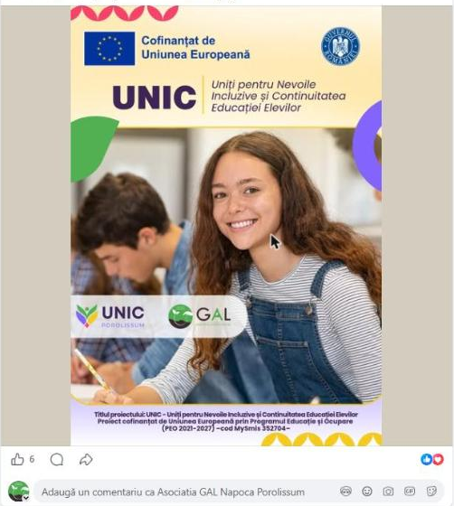
Figura 13 – Facebook, 7 iulie 2026: materialul grafic însoțitor

5.6. Postarea din 16 iulie 2026 – Publicarea metodologiilor
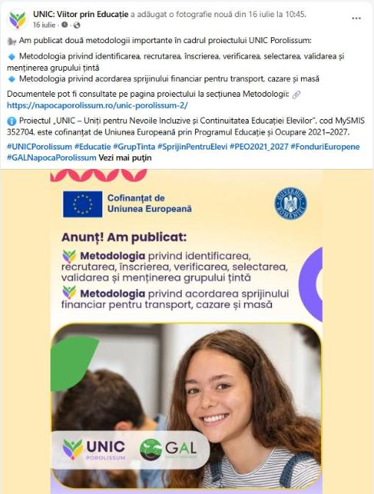
Figura 14 – Facebook, 16 iulie 2026: anunțul privind publicarea celor două metodologii – https://www.facebook.com/share/p/1CHEFiXxwM/

6. Concluzii
Materialele publicate respectă regulile de identitate vizuală aplicabile: emblema Uniunii Europene însoțită de mențiunea „Cofinanțat de Uniunea Europeană”, sigla Guvernului României, sigla beneficiarului și sigla proiectului, titlul complet al proiectului, denumirea programului de finanțare și codul MySMIS 352704. Toate acțiunile prevăzute pentru subactivitatea 3.1 în perioada raportată au fost realizate.

Întocmit,  Asistent Manager  Nume și prenume: Fătu Iulia  Semnătura: | Avizat,  Manager de proiect  Nume și prenume: Baba Alina-Ioana  Semnătura:

